**前端课程**

# 1、静态布局

## 1-1、Html

### 1-1-1、概念

Html超文本标记语言

基本结构

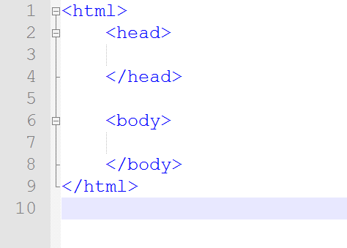

### html标签

#### 1-1-2-1、定义规则

小写的英文单词或关键字加尖括号

双标签(开始标签 | 结束标签)、单标签(空标签)

标签嵌套。

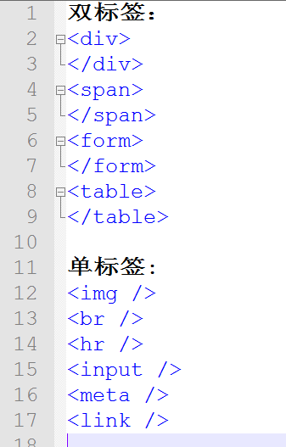

#### 1-1-2-2、Doctype

<!DOCTYPE html> doctype 不是html标签

没有结束符。

Doctype介绍 <http://www.w3school.com.cn/tags/tag_doctype.asp>

#### 1-1-2-3、标签属性

### 常用内容标签

h1~~h6

hr、p

ul、ol、li

a、img、label

form、input、select

代码缩进

### 1-1-4、练习

## 1-2、css--------层叠样式表

概念：

### 1-2-1、css语法与选择器规则

#### 1-2-1-1、基础语法

##### 1-2-1-1-1介绍

CSS 规则由两个主要的部分构成：选择器，以及一条或多条声明。

selector {declaration1; declaration2; ... declarationN }

selector {property: value}

h1 {color:red; font-size:14px;}

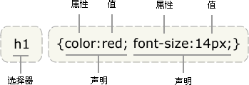

##### 1-2-1-1-2练习

#### 1-2-1-2、高级语法

##### 1-2-1-2-1选择器的分组

h1,h2,h3,h4,h5,h6 {

color: green;

}

练习：

##### 1-2-1-2-2继承及其问题

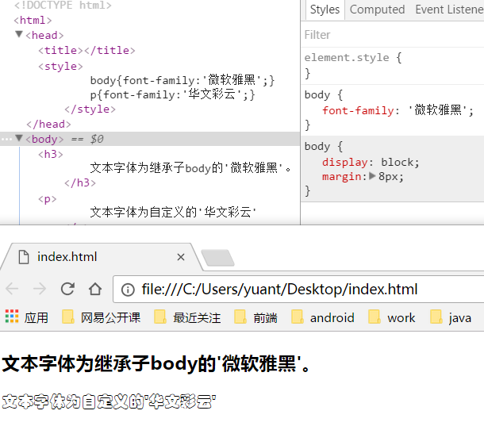

练习：

#### 1-2-1-3、派生选择器

#### 1-2-1-4、id选择器

#### 1-2-1-5、类选择器

#### 1-2-1-6、属性选择器

### 1-2-2、常用css属性

### 1-2-3、css的创建

## 1-3、框模型(盒模型 | 盒子模型)

## 1-4、定位

## 1-5、高级

# 2、脚本语言

## 2-1、概念

Ecma

EcmaScript

Ecmascript与javascript（简称Js）。

后者是前者标准的实现和扩展。

## 2-2、初级教程

### 2-2-1、Javascript用法

### 2-2-2、Javascript输出

### 2-2-3、Javascript语法

### 2-2-4、Javascript语句

### 2-2-6、Javascript注释

### 2-2-7、Javascript变量

### 2-2-8、Javascript数据类型

### 2-2-9、Javascript对象

### 2-2-10、Javascript函数

### 2-2-11、Javascript作用域

### 2-2-12、Javascript事件

### 2-2-13、Javascript字符串

### 2-2-14、Javascript运算符

### 2-2-15、Javascript比较

### 2-2-16、Javascript条件语句

### 2-2-17、Javascript switch语句

### 2-2-18、Javascript for循环

### 2-2-19、Javascript while循环

### 2-2-20、Javascript break 和 continue

### 2-2-21、JavaScript typeof

### 2-2-22、JavaScript 类型转换

### 2-2-23、JavaScript 正则表达式

### 2-2-24、JavaScript 错误

### 2-2-25、JavaScript 调试

### 2-2-26、JavaScript 变量提升

### 2-2-27、JavaScript 严格模式

### 2-2-28、JavaScript 使用误区

### 2-2-29、JavaScript 表单

### 2-2-31、JavaScript 表单验证

### 2-2-32、JavaScript 验证 API

### 2-2-33、JavaScript 保留关键字

### 2-2-34、JavaScript JSON

### 2-2-35、JavaScript void

### 2-2-36、JavaScript 代码规范

## 2-3、函数

## 2-4、DOM 操作

## 2-5、高级教程

### 2-5-1、JavaScript 对象

### 2-5-2、JavaScript Number 对象

### 2-5-3、JavaScript String

### 2-5-4、JavaScript Date（日期）

### 2-5-5、JavaScript Array（数组）

### 2-5-6、JavaScript Boolean（布尔）

### 2-5-7、JavaScript Math（算数）

### 2-5-8、JavaScript RegExp 对象

## 2-6、浏览器BOM操作

# 3、综合练习